Abstrak— Komputasi awan adalah teknologi populer yang memungkinkan untuk mengakses data melalui Internet yang bahkan dapat menyimpan data sebagai pengganti penyimpanan lokal. Cloud memungkinkan pengguna untuk menyimpan data mereka di cloud tanpa perlu khawatir akan keakuratan dan keandalannya. Namun menyimpan data di cloud menimbulkan tantangan keamanan tertentu. Mengalihdayakan data di cloud menyebabkan pemilik data kehilangan kontrol fisik atas data mereka. Penyedia Layanan Cloud tertentu dapat beroperasi secara tidak jujur ​​dengan data pengguna cloud, mereka dapat mengakses data dari cloud dan menjualnya kepada pihak ketiga untuk mendapatkan keuntungan. Jadi, meskipun outsourcing data di cloud tidak mahal dan mengurangi kompleksitas penyimpanan dan pemeliharaan berdurasi lama, setidaknya ada jaminan integritas data, privasi, keamanan, dan ketersediaan di server cloud. Tugas Akhir ini akan berfokus pada strategi verifikasi integritas untuk data outsourcing. Skema yang diusulkan adalah menggabungkan mekanisme enkripsi dengan verifikasi integritas. Skema enkripsi yang digunakan di sini adalah algoritma kriptografi AES-256 dan fungsi hash SHA-256 yang digunakan untuk memastikan kebenaran penyimpanan data pada server yang tidak terpercaya [1].
Implementasi Perangkat Lunak Verifikasi Integritas File Terenkripsi Pada Server Cloud
Muhammad Fajri Salam, Muchammad Husni dan Henning Titi Ciptaningtyas
Departemen Informatika, Fakultas Teknologi Informasi dan Komunikasi,
Institut Teknologi Sepuluh Nopember (ITS)
Jl. Arief Rahman Hakim, Surabaya 60111 Indonesia
e-mail: fajrisalam289@gmail.com, husni@if.its.ac.id, henning@if.its.ac.id

Kata Kunci—Cloud Computing, AES-256, SHA-256..

PENDAHULUAN
Seiring dengan perkembangan jaman, teknologi saat ini mengalami perkembangan kearah pencapaian kemudahan dan kenyamanan yang luar biasa, sehingga kegiatan sehari-hari yang di anggap tidak mungkin di kerjakan dalam waktu yang singkat menjadi mungkin untuk dilakukan secara singkat. Pengembangan teknologi komputasi berbasis internet saat ini lebih di arahkan pada proses aplikasi sistem yang mudah dan tidak memerlukan banyak waktu dan tenaga [1].
Perkembangan teknologi komputasi berbasis internet ini salah satunya dikenal sebagai Cloud Computing. Ada banyak jenis implementasi dari Cloud Computing, salah satunya adalah penyimpanan data secara online. Keunggulan menyimpan data secara online adalah pengguna dapat mengakses datanya dimanapun dan kapanpun dengan internet.
Perkembangan Cloud Computing ini tidak selalu berujung ke hal-hal yang positif. Ada juga penyedia layanan Cloud Computing yang melakukan penyalahgunaan data pengguna. Bentuk penyalahgunaan data ini berupa pencurian data, penjualan data dan perubahan data [1]. Maka dari itu diperlukan suatu sistem yang dapat melakukan verifikasi dan validasi terhadap data yang tersimpan di Cloud untuk menghindari penyalahgunaan data yang dilakukan oleh penyedia layanan Cloud.
Tujuan dari penelitian ini adalah untuk membuat sistem yang dapat melakukan verifikasi integritas file terenkripsi dengan menggunakan fungsi hash SHA-256, mengenkripsi setiap file yang tersimpan dengan menggunakan AES-256 dan melakukan pengembalian file apabila terdapat file yang hilang atau termodifikasi pada server cloud.

DASAR TEORI
Bagian ini menjelaskan dasar teori wavelet transform dan penjelasan dataset yang digunakan pada Tugas Akhir ini.

Wavelet Transform
Discrete Wavelet Transform (DWT) berasal dari dan menyederhanakan Continuous Wavelet Transform (CWT). DWT mewakili urutan sampel angka dari fungsi continuous. Menerapkan DWT ke gambar digital, terutama pada gambar yang memiliki resolusi besar, menghasilkan berbagai kegunaan untuk praproses dan peningkatan performa. Fungsi matematika yang efisien ini memiliki kerangka kerja yang sangat intuitif untuk karakterisasi dan penyimpanan gambar. DWT membagi (dekomposisi) gambar awal menjadi 4 sub gambar baru. Setiap sub gambar berukuran ¼ kali dari gambar asli. DWT 2 dimensi bisa ditulis dengan persamaan (1) dan (2)

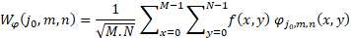 | (1)
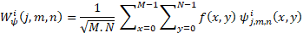 | (2)

dimana adalah koefisien aproksimasi, adalah koefisien detail, m dan n adalah dimensi subband, j adalah level resolusi, dan i adalah set subband (H, V, D) [1].
Sub gambar pada posisi atas kanan (Low-High atau LH), bawah kiri (High-Low atau HL), dan bawah kanan (High-High atau HH) akan tampak seperti versi kasar dari citra asli karena berisi komponen frekuensi tinggi dari citra asli. Sedangkan untuk 1 sub gambar atas kiri (Low-Low atau LL) tampak seperti citra asli dan tampak lebih halus karena berisi komponen frekuensi rendah dari citra asli. Sub gambar LL mengandung koefisien aproksimasi sedangkan sub gambar lainnya mengandung koefisien detail.
Sifat independen dari setiap sub gambar membuat sistem klasifikasi gambar dapat melakukan klasifikasi secara optimal pada masing-masing sub gambar jika diperlukan.

Dataset KDEF
Karolinska Directed Emotional Faces (KDEF) adalah dataset yang merupakan 4900 gambar berupa foto 35 orang pria dan 35 orang wanita, masing-masing dengan 7 ekspresi yang berbeda yaitu takut, marah, jijik, senang, netral, sedih, dan kaget. Setiap ekspresi diambil dari 5 sudut pandang yaitu depan, serong kiri, serong kanan, samping kiri dan samping kanan [2].

DESAIN
Terdapat beberapa tahapan dalam metode pengenalan ekspresi wajah yang ditunjukkan oleh Gambar 1.

Desain Sistem Pengenalan Ekspresi Wajah
Sistem pengenalan ekspresi manusia yang dibangun memiliki proses utama diantaranya praproses data, pelatihan dan pengujian Convolutional Neural Network seperti yang dapat dilihat pada Gambar 1.
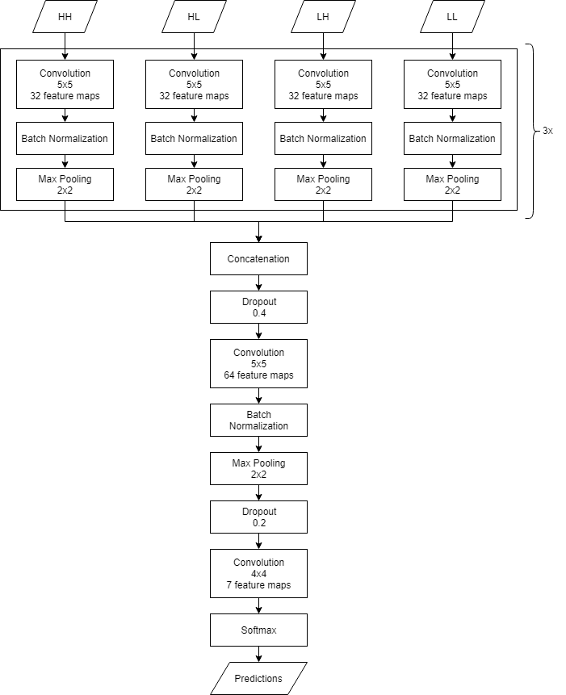
Gambar 2. Arsitektur CNN yang digunakan

Praproses
Setiap data akan diubah dahulu menjadi format grayscale. Lalu data akan diresize menjadi ukuran 256x256. Pengubahan ukuran dilakukan untuk mempercepat proses komputasi.

Discrete Wavelet Transform
Lalu akan dilakukan proses Discrete Wavelet Transform (DWT) yang akan mengubah data menjadi wavelet domain. Ukuran dari gambar juga akan berkurang menjadi ¼ nya yaitu 128x128 setelah proses DWT ini. Proses DWT akan menghasilkan 4 subband yang terdiri dari LL, HL, LH, dan HH yang nantinya keempat subband ini akan dijadikan input dari jaringan yang telah dirancang.
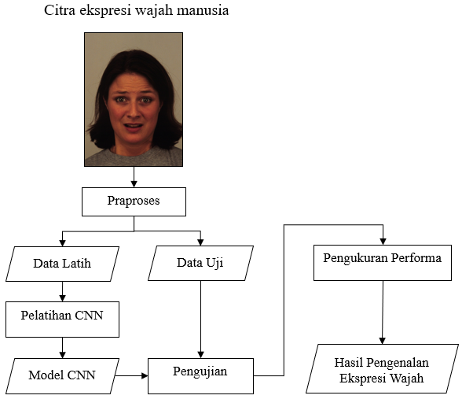
Gambar 1. Diagram alir sistem pengenalan ekspresi wajah

Pelatihan CNN
Proses pelatihan memanfaatkan data latih untuk membangun model CNN. Pelatihan menggunakan Adam Optimizer dengan learning rate yang sudah ditentukan sebelumnya.

Arsitektur CNN
Arsitektur CNN yang digunakan dipilih dari hasil berbagai eksperimen pada layer-layer dan parameter-parameter seperti optimizer dan learning rate. Arsitektur CNN yang digunakan dapat dilihat pada Gambar 2.

IMPLEMENTASI
Dalam tugas akhir ini terdapat empat skenario yang akan dicoba, yaitu:

Uji Coba Pembagian Data

Uji Coba Penggunaan Wavelet

Uji Coba Parameter CNN

Uji Coba Augmentasi Data
Dalam setiap skenarionya, akan dihitung nilai accuracy, precision dan recall. Parameter awal yang akan digunakan Adam optimizer dengan learning rate 0,0001. Hasil terbaik dari suatu skenario uji coba akan digunakan untuk skenario uji coba berikutnya.

UJI COBA DAN EVALUASI

Uji Coba Pembagian Data
Uji coba ini dilakukan untuk menguji kemampuan model saat wajah seseorang belum pernah memasuki model sebelumnya. Ada 2 macam pembagian data, yang pertama pembagian data dengan membagi data berdasarkan individu yang menjadi model dengan hasil rata-rata akurasi sebesar 74,74% dan yang kedua pembagian data dengan memasukkan semua dataset sesi A yang mana berarti semua individu pernah masuk ke dalam model lalu mengambil secara acak dataset sesi B untuk digunakan sebagai data uji dengan rata-rata akurasi sebesar 84,68%.

Uji Coba Penggunaan Wavelet
Uji coba terhadap penggunaan proses Discrete Wavelet Transform (DWT) dilakukan untuk mengetahui apakah penggunaan DWT ini berhasil menambah performa model CNN yang dirancang. Ada 2 macam data yang akan digunakan, yang pertama adalah data tanpa proses DWT dengan hasil akurasi sebesar 81,6% dan yang kedua dalah data dengan proses DWT dengan hasil akurasi sebesar 86,8%.

Uji Coba Parameter CNN
Uji coba terhadap penggantian parameter CNN digunakan untuk mengetahui parameter mana saja yang menghasilkan performa model terbaik. Parameter yang menghasilkan akurasi terbaik adalah RMSprop optimizer dan learning rate 0,001 dengan akurasi 89,6%.

Uji Coba Augmentasi Data
Uji coba terhadap penggunaan data augmentasi dilakukan untuk menambah akurasi model dengan penambahan variasi data. Ada 2 macam data yang digunakan, yang pertama adalah data asli saja dengan hasil akurasi sebesar 89,6% dan yang kedua adalah data asli dengan augmentasi data refleksi horizontal dan perbesaran ukuran gambar dengan hasil akurasi sebesar 89%. Hasil terbaik dari semua uji coba dapat dilihat pada tabel 1.

KESIMPULAN
Tabel 1.
Tabel akurasi, precision dan recall terbaik
Data | Akurasi | Kelas | Precision | Recall
Data Asli | 89,6% | Afraid | 76% | 85%
Data Asli | 89,6% | Angry | 91% | 85%
Data Asli | 89,6% | Disgust | 89% | 88%
Data Asli | 89,6% | Happy | 97% | 99%
Data Asli | 89,6% | Neutral | 97% | 96%
Data Asli | 89,6% | Sad | 83% | 85%
Data Asli | 89,6% | Surprised | 94% | 89%

Dari berbagai uji coba yang telah dilakukan, terdapat 4 kesimpulan dari tugas akhir ini, yaitu:

Pembagian data berdasarkan sesi menghasilkan akurasi yang lebih baik dibanding pembagian data berdasarkan individu. Akurasi model bertambah karena model pernah dilatih dengan data wajah semua individu yang menjadi model dataset. Maka dipilihlah pembagian data berdasarkan sesi yang menghasilkan rata-rata akurasi sebesar 84,68%.

Data yang menggunakan Discrete Wavelet Transform (DWT) pada tahap praproses menghasilkan akurasi yang lebih baik dibandingkan dengan data yang tidak menggunakan proses DWT yaitu sebesar 86,8%.

Augmentasi data berupa refleksi gambar secara horizontal dan perbesaran ukuran gambar kurang efektif untuk menambah akurasi model. Hal ini terbukti dengan akurasi model yang dilatih dengan data asli yaitu sebesar 89,6% yang tidak jauh berbeda dengan akurasi model yang dilatih dengan data yang telah dilakukan proses augmentasi yaitu sebesar 89%.

Sistem pengenalan ekspresi wajah manusia telah berhasil diimplementasikan dengan akurasi tertinggi 89,6% yang didapatkan dari uji coba menggunakan pembagian data berdasarkan sesi, praproses Discrete Wavelet Transform (DWT), RMSProp optimizer dengan learning rate 0,001 dan tanpa augmentasi data.

DAFTAR PUSTAKA

[1] | T. William and R. Li, "An Ensemble of Convolutional Neural Networks Using Wavelets for Image Classification," Journal of Software Engineering and Applications, no. 11, pp. 69-88, 2018.
[2] | D. Lundqvist, "The Karolinska Directed Emotional Faces - KDEF," Department of Clinical Neuroscience, Psychology section, Karolinska Institutet, 1998.

